DOCKER LÀ CÁI GÌ? VÌ SAO BACKEND CẦN DOCKER?
Hãy tưởng tượng một dự án có 3 developer:
Developer A: "Tôi dùng PostgreSQL 14" Developer B: "Tôi dùng PostgreSQL 16" Developer C: "Tôi dùng PostgreSQL 14 nhưng config port khác"
Kết quả:
- ❌ Developer A: "Code của bạn không chạy trên máy tôi!"
- ❌ Developer B: "Lỗi database version!"
- ❌ Developer C: "Port 5432 bị chiếm, phải config lại"
- ❌ Mất 2-3 tiếng fix, thay vì code feature
Cách cũ:
Mỗi developer → phải cài PostgreSQL → phải setup → phải config → 3 developer = 3 lần cài, 3 lần config, 3 lần lỗi
*Docker giải quyết vấn đề này như thế nào?
"Thay vì mỗi developer tự cài PostgreSQL, hãy đóng gói PostgreSQL vào 1 hộp (container). Hộp này chứa tất cả: OS + PostgreSQL + config. Ai cần PostgreSQL, chỉ cần lấy hộp này → chạy → xong."

Docker là gì?
Docker = công nghệ đóng gói & chạy ứng dụng trong "hộp cô lập"
Hộp này gọi là Container.
Container chứa:
- OS nhẹ (Alpine Linux, ~50MB)
- Runtime (Node.js, Python, Java, v.v.)
- Dependencies (thư viện, packages)
- Code
- Config

CONTAINER KHÁC VIRTUAL MACHINE (VM) THẾ NÀO?
Vấn đề: Nếu không có Docker, ta sẽ dùng VM
Trước Docker, khi muốn cô lập môi trường, mọi người dùng Virtual Machine (VM).
VM là gì?
- Một máy tính ảo chạy bên trong máy thật
- Có full OS riêng (Windows, Linux, v.v.)
- Có CPU, RAM, disk riêng (giả)
Tiêu chí | Virtual Machine | Container (Docker)
OS | Full OS riêng (500MB-3GB) | Chia sẻ kernel OS máy chủ
Dung lượng | Nặng (1-5GB) | Nhẹ (50-500MB)
Khởi động | Chậm (30-60 giây) | Nhanh (1-2 giây)
Tài nguyên | Tốn CPU, RAM | Hiệu quả, ít tài nguyên
Số lượng | Có thể chạy 5-10 VMs trên 1 máy | Có thể chạy 100+ containers
Cô lập | Hoàn toàn độc lập | Độc lập nhưng chia sẻ kernel

Ví dụ thực tế như Chung cư vs Phòng hotel
Virtual Machine = Chung cư:
Mỗi căn hộ là 1 VM. Có thang máy riêng (full OS). Có hệ thống điện riêng
=> nặng, tốn chi phí, khởi động chậm, nhưng hoàn toàn độc lập, an toàn tuyệt đối
Container = Phòng hotel:
Mỗi phòng là 1 container, chia sẻ thang máy (kernel OS), chia sẻ hệ thống điện, chia sẻ hệ thống nước
=> Nhẹ, rẻ, khởi động nhanh, vẫn độc lập nhưng tối ưu tài nguyên

Tại sao backend nên dùng Docker?
Đồng nhất môi trường
Developer A, B, C → dùng cùng docker-compose.yml → Tất cả chạy PostgreSQL 14, Redis 7, Node.js 18 giống nhau → Không lỗi "chạy được trên máy em"
Dễ deploy
Code xong → docker build → docker push lên Docker Hub → Server: docker pull → docker run → Xong, app chạy
Isolation (cô lập)
Container A bị crash → Container B, C vẫn chạy bình thường App mới cần Node.js 20, app cũ cần Node.js 16 → Docker chạy cùng lúc không conflict
Dễ cleanup
Thử nghiệm app, không thích → docker stop && docker rm → Xong, không có file rác, không cần uninstall

4 KHÁI NIỆM CHÍNH CỦA DOCKER

IMAGE (Bản thiết kế)
Image là gì?
Image = file chứa toàn bộ công thức để tạo container
Hình dung:
- Image = bản thiết kế nhà (blueprint)
- Container = ngôi nhà được xây từ bản thiết kế

Image: my-app
├─ Layer 1: OS cơ bản (Alpine Linux, 50MB)
├─ Layer 2: Runtime (Node.js 18, 50MB)
├─ Layer 3: Dependencies (npm packages, 80MB)
├─ Layer 4: Code (app.js, 0.01MB)
└─ Metadata: Port 3000, Start command: node app.js
Đặc điểm của Image:
- Bất biến (read-only, không thay đổi)
- Có thể tạo nhiều containers từ 1 image
- Lưu trên disk máy bạn
- Có thể share (push lên Docker Hub)

Container
Container = process sống động chạy trong bộ nhớ, được tạo từ image
Hình dung:
- Image = class (lớp trong lập trình)
- Container = object (đối tượng được tạo từ class)
Container chứa gì?
Container:
my-app-1 (chạy từ image my-app)
├─ Tất cả layers từ image (read-only)
├─ Writable layer mới (có thể ghi file)
├─ Network interface (IP: 172.17.0.2)
├─ Port mapping (host 3001 → container 3000)
├─ Process (Node.js, PID 1)
└─ Memory (~50MB)

Tiêu chí | Image | Container
Loại | File (template) | Process (chạy)
Trạng thái | Bất biến (static) | Sống động (running)
Nơi lưu | Disk máy bạn | RAM + Disk
Dung lượng | 180MB (fixed) | ~50MB RAM + writable layer
Xóa | Xóa file → hết | Xóa container → image vẫn còn
Số lượng | 1 image | Nhiều containers từ 1 image
Command | docker build | docker run

VOLUME (Lưu trữ dữ liệu bền vững)
Volume = nơi lưu trữ dữ liệu bền vững bên ngoài container
Tại sao cần volume?
Tưởng tượng:
- Container PostgreSQL đang chạy
- Bạn lưu 1 tỷ bản ghi vào database
- Container bị crash hoặc bạn xóa container
- ❌ Dữ liệu mất hết!
Volume giải quyết:
- Dữ liệu lưu ở bên ngoài container (trên disk máy)
- Container bị xóa → volume vẫn còn
- Container chạy lại → dữ liệu vẫn còn

PORT MAPPING (Kết nối port)
Port Mapping là gì?
Port Mapping = kết nối port bên ngoài (máy bạn) với port bên trong container
Tại sao cần port mapping?
Tưởng tượng:
- Container chạy app Node.js trên port 3000
- Bạn muốn truy cập từ browser: localhost:3001
- Làm sao browser biết đi vào container?
Port Mapping giải quyết:
browser:
localhost:3001 => (gửi request) Docker port mapping: 3001 → 3000
=> Container app: port 3000 => (xử lý)
=> (trả về response) Docker port mapping: 3000 → 3001 => browser: nhận response

Thực hành Docker

Bước 1: Chạy PostgreSQL container (lệnh cơ bản)
Chạy lệnh:
docker run --name postgres-db \
-e POSTGRES_USER=student \
-e POSTGRES_PASSWORD=123456 \
-e POSTGRES_DB=ecommerce \
-p 5432:5432 \
-d postgres
=> Output: f5ca9d386decb660b53a647b02d983ff40b1bd1a49059ea1e9c61fa372508161
Đây là Container ID — container PostgreSQL đã tạo thành công.
Khía cạnh | Kết quả
Mục tiêu | Tạo container PostgreSQL
Thực hiện | Chạy 1 lệnh docker run
Kết quả | Container ID (xác nhận thành công)
Container status | Running
PostgreSQL status | Sẵn sàng
Kết nối | localhost:5432
User | student
Password | 123456
Database | ecommerce

Bước 2: Kiểm tra container chạy
Chạy lệnh: docker ps

Bước 3: Dừng container
Chạy lệnh: docker stop postgres-db
Output: postgres-db
=> Container đã dừng thành công.
Container nhận tín hiệu -> PostgreSQL process ngừng chạy -> Port 5432 được giải phóng

Bước 4: XÓA CONTAINER
Dùng lệnh: docker rm postgres-db
Output: postgres-db
- Container đã xóa thành công
Mục đích là xóa bỏ hoàn toàn
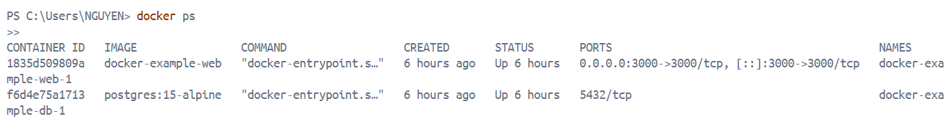
Khi kiểm tra docker ps

Bước 5: VOLUME
Chạy lệnh:
docker run --name postgres-db `
-e POSTGRES_USER=student `
-e POSTGRES_PASSWORD=123456 `
-e POSTGRES_DB=ecommerce `
-v pgdata:/var/lib/postgresql/data `
-p 5432:5432 `
-d postgres:15
Output: 29b6392b834e01baa22812fbca5d19853cfaaa40ec223282add6d4fae1a25793
Dùng lại lệnh docker ps để kiểm tra
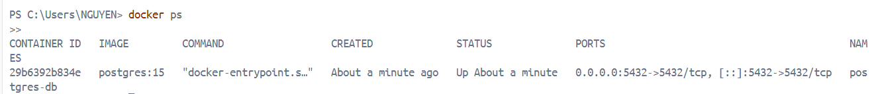

Bước 6: Kết nối bằng pgAdmin
Chạy pgAdmin trong Docker
Chạy lệnh:
docker run -d `
--name pgadmin `
-e PGADMIN_DEFAULT_EMAIL=admin@example.com `
-e PGADMIN_DEFAULT_PASSWORD=admin123 `
-p 5050:80 `
dpage/pgadmin4
Output: b89eca007a4f00b8dd6f5331adb957a4bb738056324b6385ffdd7ef0ebbddad5
Và chạy docker ps để kiểm tra
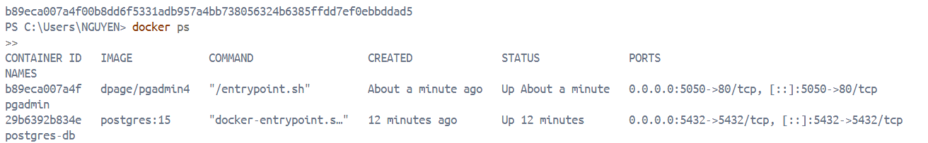
Mở browser, truy cập:
http://localhost:5050
Đăng nhập với:
- Email: admin@example.com
- Password: admin123
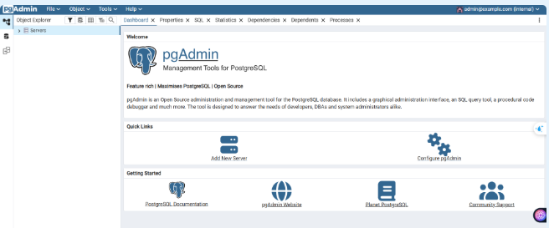

Nhấp vào "Add New Server" (hoặc vào menu Object → Register → Server)
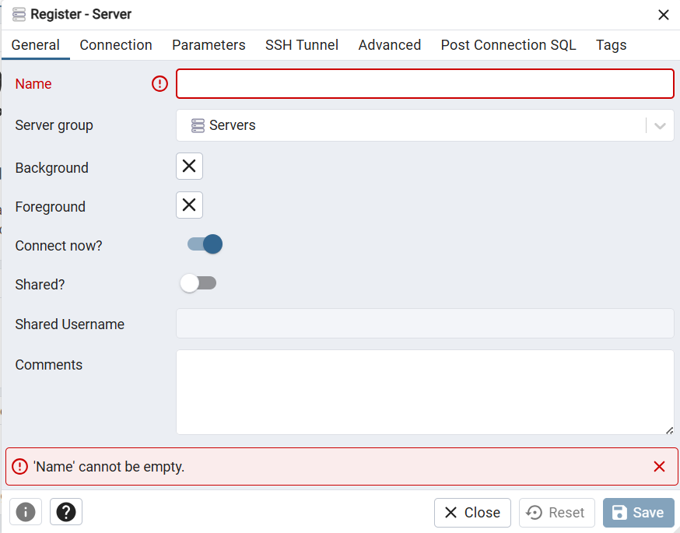

Điền thông tin General và Connection
Name: postgres-db
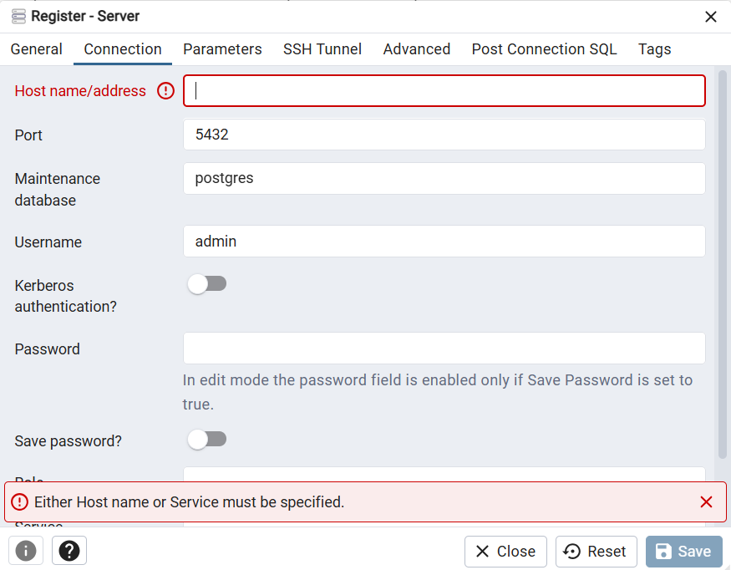

Host name/address | 172.17.0.2
Port | 5432
Maintenance database | postgres
Username | student
Password | 123456
Save password? | ON (bật)

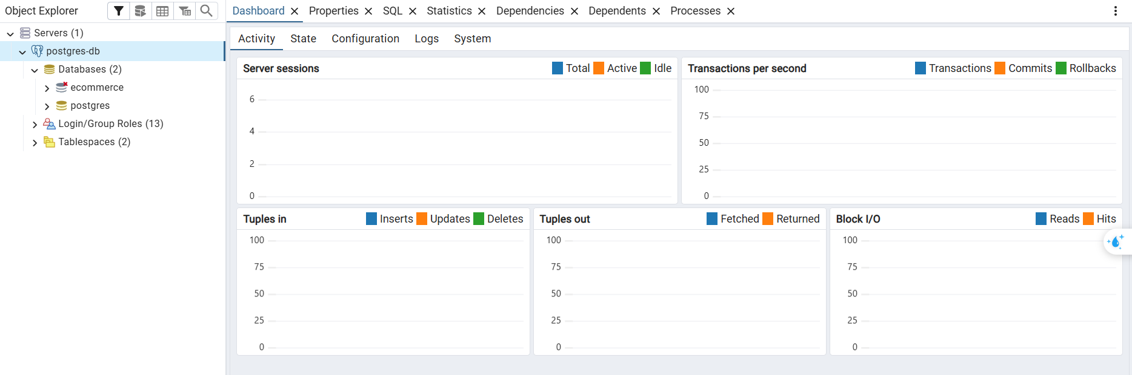
Màn hình đã log được này

Bước 7: docker-compose (Chuẩn công nghiệp)
- Thay vì chạy Chạy docker run postgres:15 và chạy docker run dpage/pgadmin4
sẽ chạy 1 file docker-compose.yml định nghĩa cả 2 services
- Chạy docker compose up
- 2 containers tự động khởi động + kết nối
Đầu tiên chạy 2 lệnh dừng & xóa:
docker stop postgres-db pgadmin
docker rm postgres-db pgadmin
Tiếp theo tạo thư mục Project
mkdir docker-compose-app
cd docker-compose-app
Tạo file docker-compose.yml và điền
version: '3.8'
services:
postgres:
image: postgres:15
container_name: postgres-db
environment:
POSTGRES_USER: student
POSTGRES_PASSWORD: 123456
POSTGRES_DB: ecommerce
ports:
- "5432:5432"
volumes:
- pgdata:/var/lib/postgresql/data
pgadmin:
image: dpage/pgadmin4
container_name: pgadmin
environment:
PGADMIN_DEFAULT_EMAIL: admin@example.com
PGADMIN_DEFAULT_PASSWORD: admin123
ports:
- "5050:80"
depends_on:
- postgres

volumes:
pgdata:
Sau đó chạy lệnh: docker compose up -d
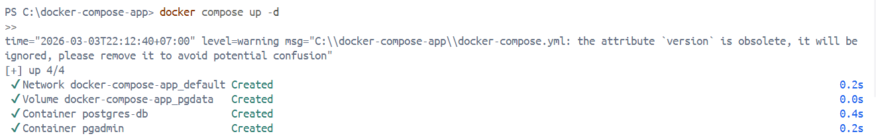

docker-compose đã tự động:
Tạo networkdocker-compose-app_default (kết nối 2 containers)
Tạo volumedocker-compose-app_pgdata (lưu dữ liệu PostgreSQL)
Tạo containerpostgres-db (PostgreSQL)
Tạo containerpgadmin (pgAdmin)
Và check docker ps
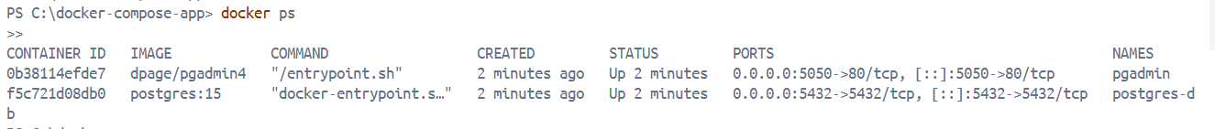
Sau đó tiếp tục Mở browser, truy cập:
http://localhost:5050
Đăng nhập với:
- Email: admin@example.com
- Password: admin123
Và làm theo tương tự bước trên chỉ khác phần Connection
Host name/address | postgres

Chạy lệnh để thấy jumpscare
cat docker-compose.yml

Jumpscare.yaml
version: '3.8'

services:
postgres:
image: postgres:15
container_name: postgres-db
environment:
POSTGRES_USER: student
POSTGRES_PASSWORD: 123456
POSTGRES_DB: ecommerce
ports:
- "5432:5432"
volumes:
- pgdata:/var/lib/postgresql/data

pgadmin:
image: dpage/pgadmin4
container_name: pgadmin
environment:
PGADMIN_DEFAULT_EMAIL: admin@example.com
PGADMIN_DEFAULT_PASSWORD: admin123
ports:
- "5050:80"
depends_on:
- postgres

volumes:
pgdata:

